**LAB GUIDE 04: ANGULARJS**

**SỬ DỤNG $http TRUY CẬP TÀI NGUYÊN**

**MỤC TIÊU**

Khai báo dữ liệu json trong file .json

Sử dụng $http truy cập tài nguyên trên file json và show dữ liệu lên trang html

# BÀI TẬP HƯỚNG DẪN 1

**Bước 1:** Tạo thư mục dự án **lab04** và nhúng thư viện angular, file app.js và index.html như cấu trúc dự án tại các lab trước

**Tạo thêm thư mục data và trong thư mục data tạo file students.json**

Cấu trúc thư mục có dạng

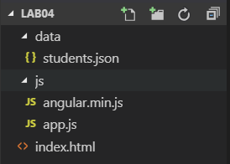

**Bước 2:** File **index.html** có nội dung như sau

<!DOCTYPE html>

<html ng-app="app" ng-controller="AppController">

<head>

<meta charset="UTF-8">

<title>Demo angularjs app</title>

<!-- Latest compiled and minified CSS -->

<link rel="stylesheet" href="https://netdna.bootstrapcdn.com/bootstrap/3.3.4/css/bootstrap.min.css">

<script src="js/angular.min.js"></script>

<script src="js/app.js"></script>

</head>

<body>

<div class="container">

<h3>Danh sách sinh viên</h3>

<input ng-model="tim_kiem" class="form-control" placeholder="TÌm kiếm theo tên..">

<table class="table table-hover">

<thead>

<tr>

<th>STT</th>

<th>Họ tên</th>

<th>Điện thoại</th>

</tr>

</thead>

<tbody>

<tr ng-repeat="st in students | filter:{Name:tim_kiem}">

<td>{{$index+1}}</td>

<td>{{st.Name}}</td>

<td>{{st.Phone}}</td>

</tr>

</tbody>

</table>

</div>

</body>

</html>

**Bước 3:** File **students.json** có nội dung sau

Chú ý: Thay vì khai báo biến có duex liệu kiểu đối tượng trong javascript, thì bây giờ các bạn có thể tạo file json có cấu trúc dữ liệu tượng tự như vậy

Điểm khác biêt là các thuộc tính key của đối tượng phải có dấu “” như dưới đây

[

{

"Name":"Hoàng Văn Thái",

"Phone":"0986421128"

},

{

"Name":"Hoàng Văn Linh",

"Phone":"0986421138"

},

{

"Name":"Kiều Trang Linh",

"Phone":"0986421155"

},

{

"Name":"Đặng Thai Mai",

"Phone":"0986421187"

}

]

**Bước 4:** File app.js có nội dung sau

Chú ý: Thêm tham số biến **$http** và sử dụng $http.get() để truy cập tài nguyên trong file **students.json**

**Trong hàm get()** là đường dẫn tới tới tài nguyên, có thể là file dữ liệu .json, có thể là WEB API trả về dữ liệu kiểu json

Tài nguyên truy cập được sẽ trả về tại hàm .then()

var app = angular.module('app',[]);

app.controller('AppController',function($scope,$http){

$http.get('data/students.json').then(function(res){

$scope.students = res.data

})

});

**Bước 5:** Chạy ứng dụng và xem kết quả **( Chú ý chạy ứng dụng bằng firefox )**

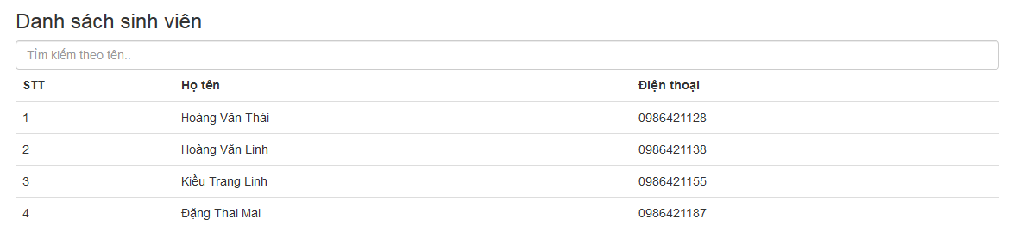

# BÀI TẬP LÀM THÊM

**Học viên tạo file products.json và khai báo các đối tượng gồm các thuộc tính sau**

* **Name**: Tên sản phẩm
* **Price**: Giá chính của sản phẩm
* **Image**: Ảnh đại diện của sản phẩm
* **Sale_price**: Giá khuyễn mãi

Sử dụng $http.get() truy cập tài nguyên từ file products.json và hiển thị thông tin danh sách sản phẩm theo cấu trúc bảng html hoặc cấu trúc thumbnail-content của bootstrap css